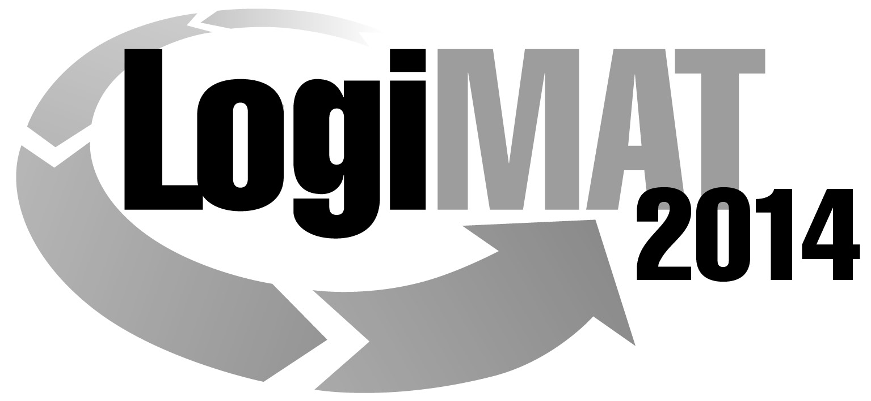
Messe- und Kongress-GmbH
Joseph-Dollinger-Bogen 9
D- 80912 München
Tel.: +49 (0)89 32391-253
Fax: +49 (0)89 32391-246
www.euroexpo.de
www.logimat-messe.de

12. Internationale Fachmesse für Distribution,
Material- und Informationsfluss vom
25. bis 27. Februar 2014, Neue Messe Stuttgart
München, 26.11.2013

Presseinformation

FORUM: Lageroptimierung und indirekter Einkauf in der Logistik
Ergebnisse aktueller BME-Fachgruppen

Dienstag, 25. Februar 2014 von 14:30 bis 16:00 Uhr, Forum II, Halle 3

Moderation: Gunnar Gburek, Bereichsleiter Logistik, Bundesverband Materialwirtschaft, Einkauf und Logistik e.V. (BME), Frankfurt am Main

Unternehmen brauchen Läger. Solange die Ideen der „Losgröße eins“ und des flächendeckenden Einsatzes von „3D-Druckern“ aus dem „Industrie 4.0-Szenario“ nicht vollends umgesetzt sind, werden produzierende Betriebe Läger betreiben (müssen). Und trotz dieser allgemein anerkannten Notwendigkeit sehen sich die Lagerverantwortlichen stetiger Kritik ausgesetzt: das Lagerhandling ist zu teuer und fehlerbehaftet, die eingelagerten Produkte verursachen Kapitalbindung und wenn wirklich was gebraucht wird, ist es nicht verfügbar. Diesen Vorwürfen kann nur derjenige aus dem Weg gehen, der sein Lager im Griff hat. Und dazu braucht er die richtige Strategie, das optimale Equipment, einsatzbereites Personal, die besten Preise und niedrige Kosten.

Welche Möglichkeiten es gibt, sein Lager in den Griff zu bekommen, zeigt dieses Forum

Von den Mitgliedern der „Fachgruppe Lageroptimierung“ wurden in den letzten zwei Jahren zahlreiche Maßnahmen und Lösungen gesammelt, von der Verbesserung des alltäglichen Lagerbetriebs, des Einsatzes von Technik, der Personalplanung bis hin zur strategischen Entwicklung neuer Lagerstandorte. Diese werden aktuell aufbereitet und dann einer breiten Öffentlichkeit Online zur Verfügung gestellt.

Neben dem Einkauf von Frachten beschäftigt sich der BME seit einiger Zeit auch mit der Beschaffung spezifischer logistischer Investitions- und Verbrauchsgüter. Die eigens dafür gegründete Fachgruppe „Indirekter Einkauf in der Logistik“ untersucht die Organisation des strategischen- und operativen Einkaufs sowie die spezifischen Anforderungen verschiedener Warengruppen und des Lieferantenmanagements. Dabei entstehen Leitfäden und Checklisten, die den Einkauf in der Logistik professionalisieren und den User befähigen sollen, seine Prozesse besser zu strukturieren.

Beide BME Fachgruppen bestehen aus Einkäufern und Logistikern, die aus unterschiedlichen Branchen kommen und alle Unternehmensgrößen repräsentieren. Es sind allesamt Spezialisten, die Lagerlogistik entweder selbst steuern und durchführen, sie unmittelbar planen oder direkt einkaufen.

Kontakt für Rückfragen:
Gunnar Gburek
Bereichsleiter Logistik
Bundesverband Materialwirtschaft, Einkauf und Logistik (BME) e.V.
+49 69 30838 121
gunnar.gburek@bme.de

Hinweis: Für den redaktionellen Inhalt dieser Meldung ist das Unternehmen bzw. Institut verantwortlich, das dieses Forum veranstaltet.

